Рекомендации родителям по теме «Насекомые весной» с 13.05. 20 – 15.05.20.

1. Ознакомление с окружающим
Во время совместных прогулок понаблюдайте за насекомыми. Расскажите детям о них.
- Насекомых можно встретить в поле, в лесу, в саду. Многие из них приносят пользу. Например, божья коровка поедает тлей, которые вредят растениям и т.п. Но есть и вредные насекомые…..
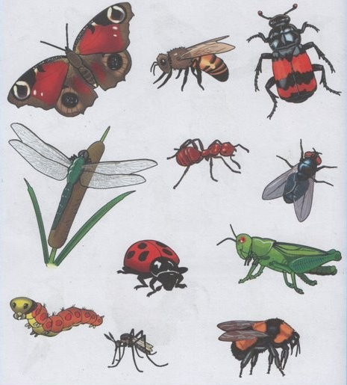
Предложите ребенку перечислить всех, кто нарисован на картинке, и назвать их одним словом. Спросите, кто из насекомых летает, а кто – нет. Пусть ребенок расскажет, чем насекомые отличаются от животных и птиц.

2. ФЭМП. Найди в каждом ряду нужную божью коровку и зачеркни ее.
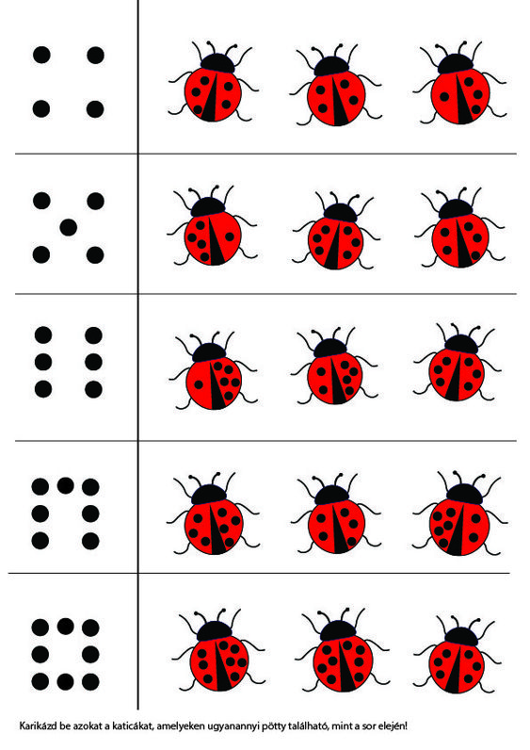

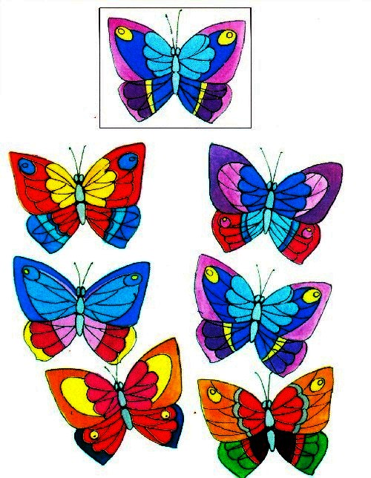
3. Д/у «Найди бабочку»

4. Рисуем бабочку. Предложить ребенку нарисовать цветными карандашами бабочку по схеме (ребенок может сам выбрать себе схему или нарисовать две бабочки).

5. Лепка «Божья коровка». Слепить божью коровку по предложенному алгоритму.

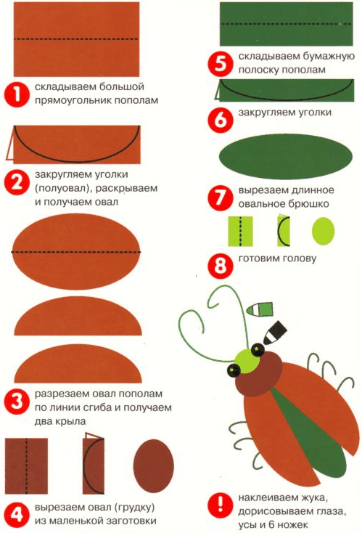
6. Конструирование из бумаги «Жук».

